06 janvier 2026
Marius Keltz et Rayane Sadek
wienerberger
8 rue du Canal Achenheim
Onduleur
RACK 2026
Sommaire :

2 Introduction 2
3 Problème rencontré 3
4 Mise à jour du fichier Excel et calcul de la charge 3
5 Recherche des modes d'emploi 3
6 Messages d'alerte 4
7 Identification des batteries défectueuses 5
8 Méthode de remplacement 5
9 Communication : 5
10 Problèmes rencontrés : 6
10.1 Mesures à prendre 6
10.2 Est-Il possible de voir la durée de vie des batteries ? 6
10.3 Test Batterie : 7
11 Conclusion : 7

Introduction
Nous avons été chargés de la maintenance des onduleurs installés par Gerd Hauke et l’alternant Serkan Aslan. Ils ont installé 5 onduleurs et 14 EBM (batteries d'extension) qui sont répartis sur différents racks.
Vue d'ensemble de l'installation : 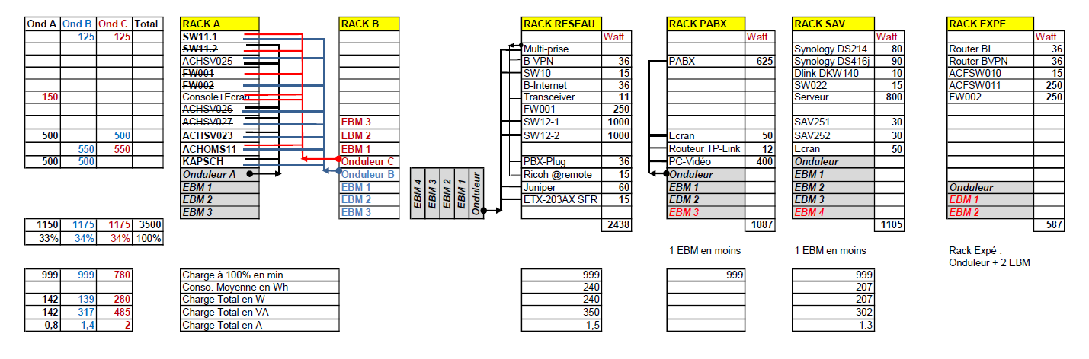
Figure 1 : Ancien Excel fait par Serkan
- Chaque onduleur est relié entre deux et quatre EBM en série, ce qui permet d'assurer une redondance pour les équipements alimentés par ces onduleurs.
- Le rack A est particulièrement important, car il est relié à trois onduleurs. Cela permet d’assurer une sécurité optimale, étant donné qu'il contient des serveurs demandant de nombreuses ressources pour fonctionner.
Le but de cette configuration est que chaque serveur soit relié à au moins deux onduleurs, mais pas forcément les mêmes. Cela permet aux onduleurs de fonctionner par pair (par exemple : AB, BC, et CA). Chaque onduleur est connecté à un circuit électrique distinct, ce qui assure la continuité de l’alimentation en cas de coupure de courant.
Cette répartition garantit à la fois la redondance et une meilleure gestion des charges.

Recherche des fiches techniques
Afin de connaître la consommation électrique de chaque équipement, nous avons dû consulter les modes d'emploi des différents appareils installés sur les racks (serveurs, switchs, firewall, etc.). Ces modes d'emploi nous ont également permis de mieux comprendre le fonctionnement des onduleurs, y compris l'utilisation de leurs menus et de leurs fonctionnalités.

Missions données
Lors de sa vérification matinale des onduleurs, Pierre ACKER a constaté que deux onduleurs émettaient des bips d’alerte et Il en a informé Gerd HAUKE. Ce dernier nous a confié la mission suivante :
- Vérifier l'état de chaque onduleur.
- Identifier les batteries défectueuses.
- Rééquilibrer les charges, car l'infrastructure actuelle est suréquipée : la majorité des serveurs étant désormais migrés vers le cloud à Vienne.
M.HAUKE nous a demandé de retirer les deux batteries défaillantes et de regrouper les deux autres dans un seul EBM fonctionnel.

Mise à jour du fichier Excel et calcul de la charge
Nous avons effectué une étude théorique sur la répartition de la puissance pour chaque onduleur, en fonction des équipements qui lui sont connectés. Les résultats montrent que le rack A présente une mauvaise répartition de la charge.
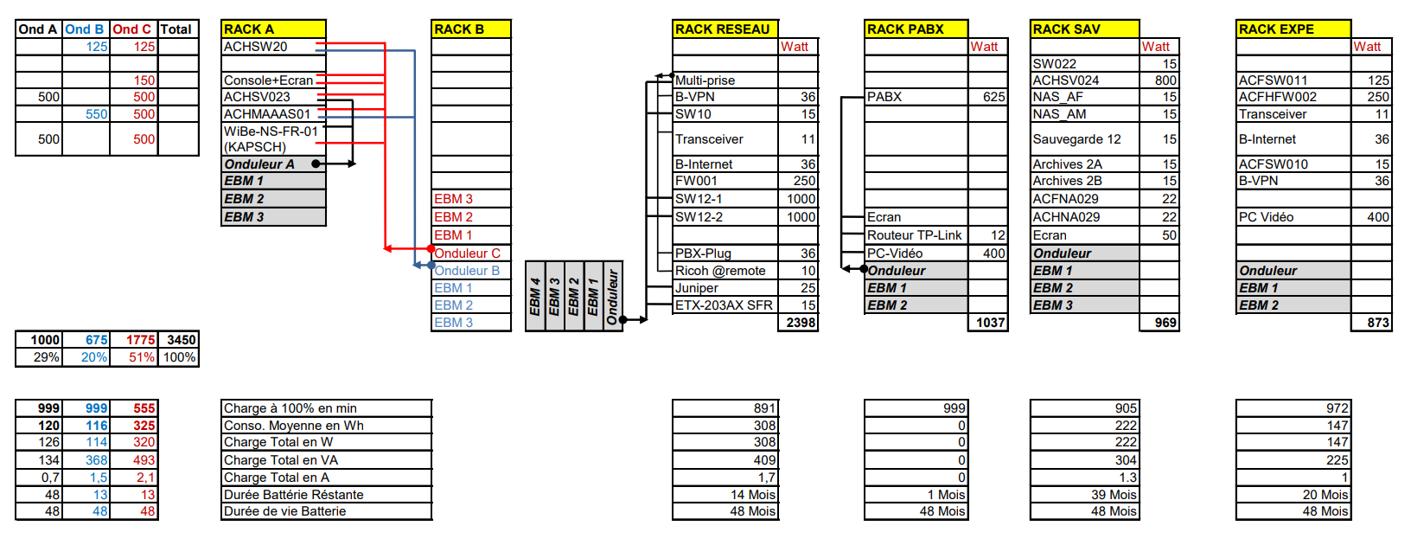
Figure 2 : Nouveau Excel fait par Rayane et Marius

Mesures prises
1. Répartition des charges :
Selon le tableau mis à jour, nous constatons que :
- L’onduleur A est utilisé à 29%.
- L’onduleur B est utilisé à 20%.
- L’onduleur C est utilisé à 51%.
Pour corriger ce déséquilibre, nous proposons de connecter le serveur ACHSV023 et ACHSW20 à l’onduleur A et B et de remplacer son raccordement actuel à l’onduleur A et C.
2. Résultat de l’équilibrage :
Selon le tableau mis à jour, nous constatons que :
- L’onduleur A est utilisé à 30%.
- L’onduleur B est utilisé à 35%.
- L’onduleur C est utilisé à 35%.
En ce qui concerne le rack A (Serveur) pas de problème on peut librement débrancher un onduleur étant donné qu’il y en 2 autres pour prendre le relais.
Seulement coté onduleur PABX cela a un impact plus important car le PABX est brancher dessus, si on le débranche, la téléphonie sera coupée. On envisage peut-être la possibilité de le faire à chaud ou le faire à un horaire qui n’impacterait pas le personnel.
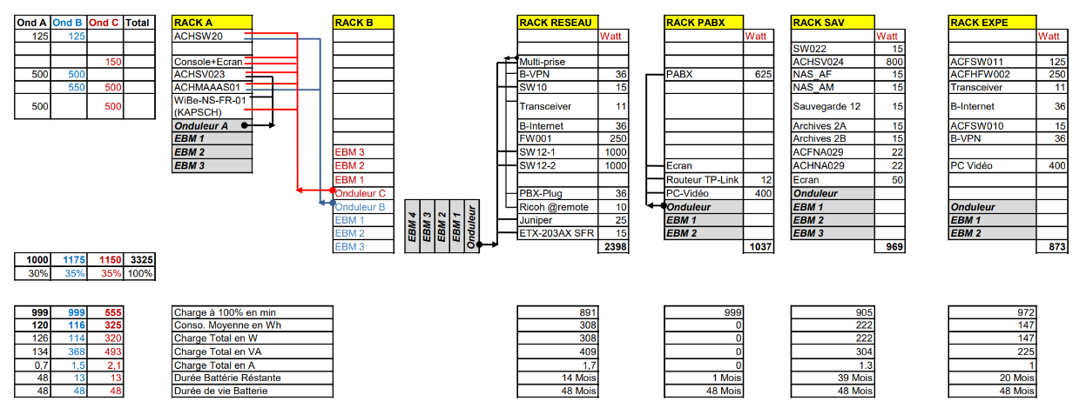
3. Sacrifier un EBM du rack PABX :
- Le rack PABX consomme très peu d’électricité par rapport au rack A. Nous suggérons donc de sacrifier un EBM du rack PABX pour libérer des ressources, afin de préserver celui du rack A qui alimente des serveurs plus importants.

Messages d'alerte
Lors de notre intervention, plusieurs messages d’alerte ont été relevés sur deux racks : le rack PABX et le rack A.
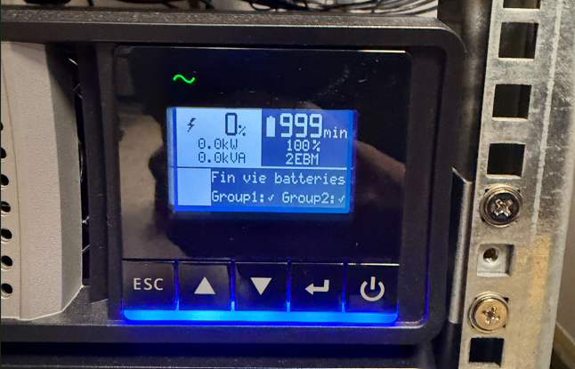
Figure 3 : Erreur PABX
- Durée restante de la batterie : 1 mois
- Durée de vie des batteries : 48 mois
Alerte persistent

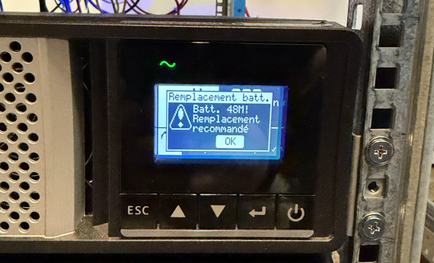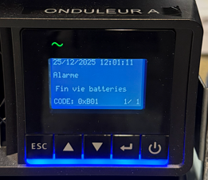
Figure 4 : Erreur Rack A
- Fin de vie des batterie
Durée restante de la batterie : 48 mois
- Durée de vie des batteries : 48 mois
Alerte non persistent

Renouvellement EBM ? :
Le rack PABX consomme très peu d’électricité par rapport au rack A. Nous suggérons donc de sacrifier un EBM du rack PABX pour libérer des ressources, afin de préserver celui du rack A qui alimente des serveurs plus importants.

Est-Il possible de voir la durée de vie des batteries ?
Le problème étant que tous les onduleurs et EBM ont été achetés en même temps, la question est la suivante : s’ils ont été mis en place à la même date, est-ce qu’ils vont lâcher en même temps ? Pour répondre à cette question, on va devoir regarder dans le mode d’emplois de l’UPS. Après consultation on voit que c’est impossible de voir l’état de santé d’une batterie en pourcentage comme sur un téléphone mais qu’on peut avoir des indicateurs de date et en effectuer des tests de batterie. Il existe aussi des carte réseau sur l’onduleur pour pouvoir y accéder à partir d’une page web et de voir deux informations, les derniers tests de batterie et une date de prévision d’un prochain changement de batterie. Seulement ces onduleurs ne sont pas équipés de carte réseaux, donc on ne peut pas y accéder à partir du réseau.
Il existe aussi un logiciel disponible sur le site officiel de EATON, il se nomme IPM (Intelligent Power Management) qui permet de manager et gérer des onduleurs ainsi qu’une carte réseaux Eaton Network-M2 qui elle permet d’avoir à un accès à l’onduleur.

Test Batterie :
Sur les onduleurs on peut effectuer des tests de batterie, mais pour cela il faut que l’onduleur soit au minimum utilisé à plus de 10%. On a effectué les tests sur les onduleurs B, C et l’onduleur du rack réseau mais on ne parvient pas à effectuer de test sur l’onduleur A et l’onduleur du rack PABX car ils ont une utilisation inférieure à 10%, nous avons trouvé la solution suivante brancher un radiateur électrique qui consomme 1000W ce qui permis d’effectuer le test batterie, malgré les erreurs présente les tests batterie n’ont rien révélé l’écran de l’onduleur affiche Test Passed OK.

Identification des batteries défectueuses
Afin de déterminer rapidement quelle batterie est défectueuse, voici la procédure à suivre pour le rack PABX :
- Étape 1 : Identification de l’UPS concerné
Identifier l’UPS affichant le message d’alerte.
- Étape 2 : Test des EBM
Débrancher les EBM un par un, en vérifiant à chaque déconnexion si le message d’alerte persiste, si le message disparaît après la déconnexion d’un EBM, cela signifie que cet EBM contient la ou les batteries défectueuses.
- Étape 3 : Vérification des batteries
Sortir les deux batteries de l’EBM identifié.
- Étape 4 : Mesures électriques
À l’aide d’un multimètre, mesurer la tension et l’ampérage de chaque batterie.
- Étape 5 : Identification de la batterie défectueuse
Si la tension ou l’ampérage d’une batterie est inférieur aux valeurs nominales, cette batterie est considérée comme défectueuse.

Premier Test
Nous avons effectué un premier test sur le rack PABX en débranchant les deux 2 EBM pour faire en sorte que ça tourne seulement sur l’onduleur. Le message était toujours affiché. Par la suite on a effectué un test batterie, celui-là était bon. Nous pensons donc que l’UPS a une batterie défectueuse.

Deuxième Test :
Une fois que nous avons ouvert l’UPS et les EBM, nous avons constaté que l’UPS contient une seule batterie, tandis que l’EBM est composé de deux batteries. Cela ne correspondait pas à ce que nous pensions initialement.
Nous voulions récupérer une batterie d’un EBM pour l’installer dans l’onduleur, mais cela n’est donc pas possible.
Par la suite, nous avons vérifié les numéros de série des onduleurs et nous avons constaté qu’ils n’ont pas été achetés en même temps. Grâce au tableau suivant, on peut voir que l’onduleur A et l’onduleur PABX ont été achetés à la même période, car leurs numéros de série commencent de la même manière.
En sachant que ce sont ces deux onduleurs qui nous posent un problème.
Onduleur | Numéro de série
A | GF24M29020
B | GF24N33116
C | GF24N33115
Réseaux | GF24N33120
PABX | GF24M29024
Tableau 1 : numéro de série des onduleurs

Conclusion :
Cette mission nous a permis d’identifier un déséquilibre dans la répartition des charges des onduleurs ainsi que des alertes liées au vieillissement des batteries. Grâce à la mise à jour du fichier Excel et aux calculs réalisés, nous avons proposé une nouvelle répartition des charges, améliorant la fiabilité et l’efficacité de l’installation. Les tests de batteries n’ont pas révélé de défaut immédiat, mais l’analyse des numéros de série montre que les onduleurs concernés ont été achetés à la même période, ce qui explique l’apparition simultanée des alertes. Il est donc recommandé de prévoir le remplacement des batteries et d’envisager une solution de supervision pour un meilleur suivi à long terme.

